**9.1 TALLER – Lenguaje de Consulta Relacional - DML**

Apellido y Nombre del estudiante: Juan David Gelvez Rangel

**Nota: cargar el archivo en formato word, recordar la estructura para guardar el archivo mencionada en clase.**

Cada estudiante deberá realizar en el siguiente taller:

1. Los Querys debe ir copiados y resaltados en un color.
2. Los resultados de las consultas(query) debes ser pantallazos resaltando el resultado.
3. Los temas de la clase se aplicarán con el siguiente escenario que se ha venido trabajando:

Una tienda de electrónica llamada "TechStore" gestiona su inventario de productos en una base de datos relacional.

Para ello, utilizan DML (Data Manipulation Language) para insertar, modificar, eliminar y consultar información sobre los productos disponibles con los otros comandos.

**Situación**

El gerente de la tienda quiere realizar las siguientes acciones en la base de datos:

1. Conocer los productos iniciales.

SELECT * FROM productos;

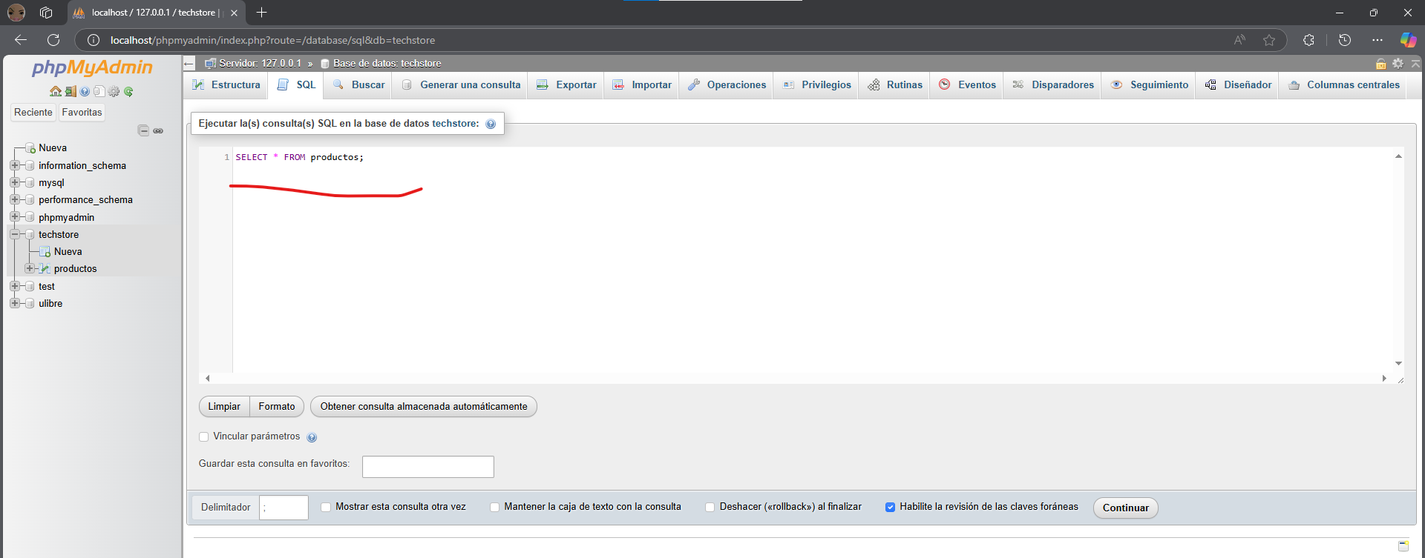

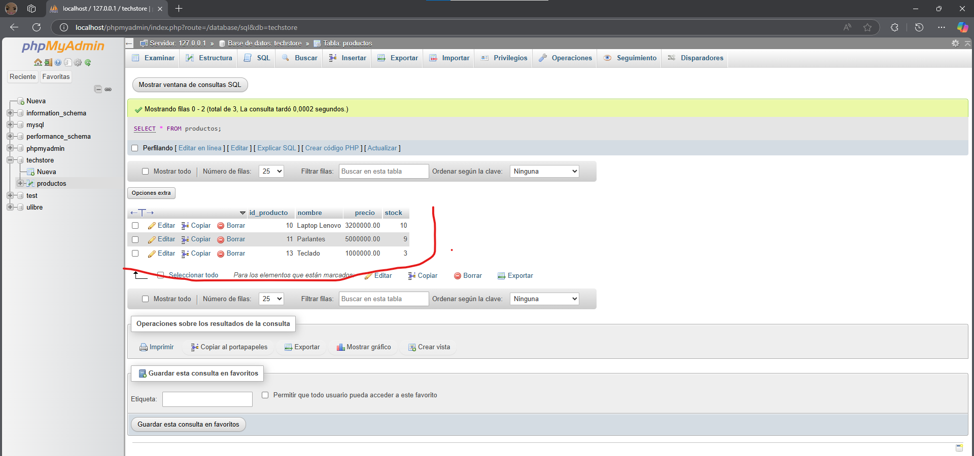

1. Agregar 20 nuevos productos al inventario.

INSERT INTO productos (nombre, precio, stock) VALUES

('Monitor LG 24"', 701961, 15),

('Tarjeta gráfica GTX 1650', 896961, 8),

('Disco Duro Externo 2TB', 350961, 20),

('iPhone 13', 623961, 12),

('Mouse Inalámbrico Logitech', 97461, 30),

('Teclado Mecánico Redragon', 272961, 18),

('Webcam HD 1080p', 194961, 25),

('Router WiFi 6', 506961, 10),

('Smartwatch Xiaomi Mi Band', 233961, 22),

('Auriculares Bluetooth JBL', 311961, 14),

('Altavoz Bluetooth Sony', 467961, 9),

('Altavoz Inteligente Alexa Echo Dot', 116961, 35),

('Funda para Laptop 15.6"', 136461, 40),

('Hub USB-C 7 en 1', 179361, 15),

('Micrófono para Streaming', 389961, 7),

('Lámpara LED Inteligente', 155961, 28),

('Ventilador USB', 77961, 50),

('Batería Externa 20000mAh', 179361, 17),

('Soporte para Monitor', 233961, 11),

('Kit de Limpieza para PC', 58461, 45);

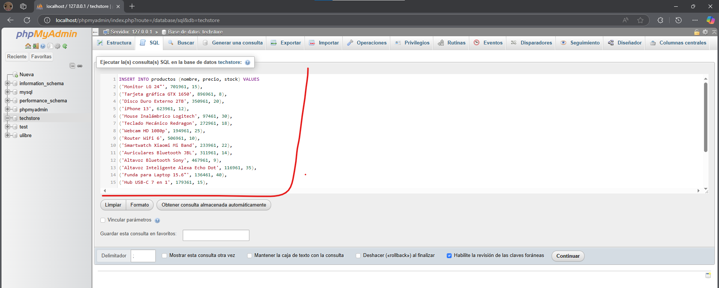

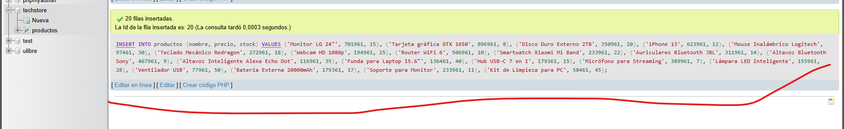

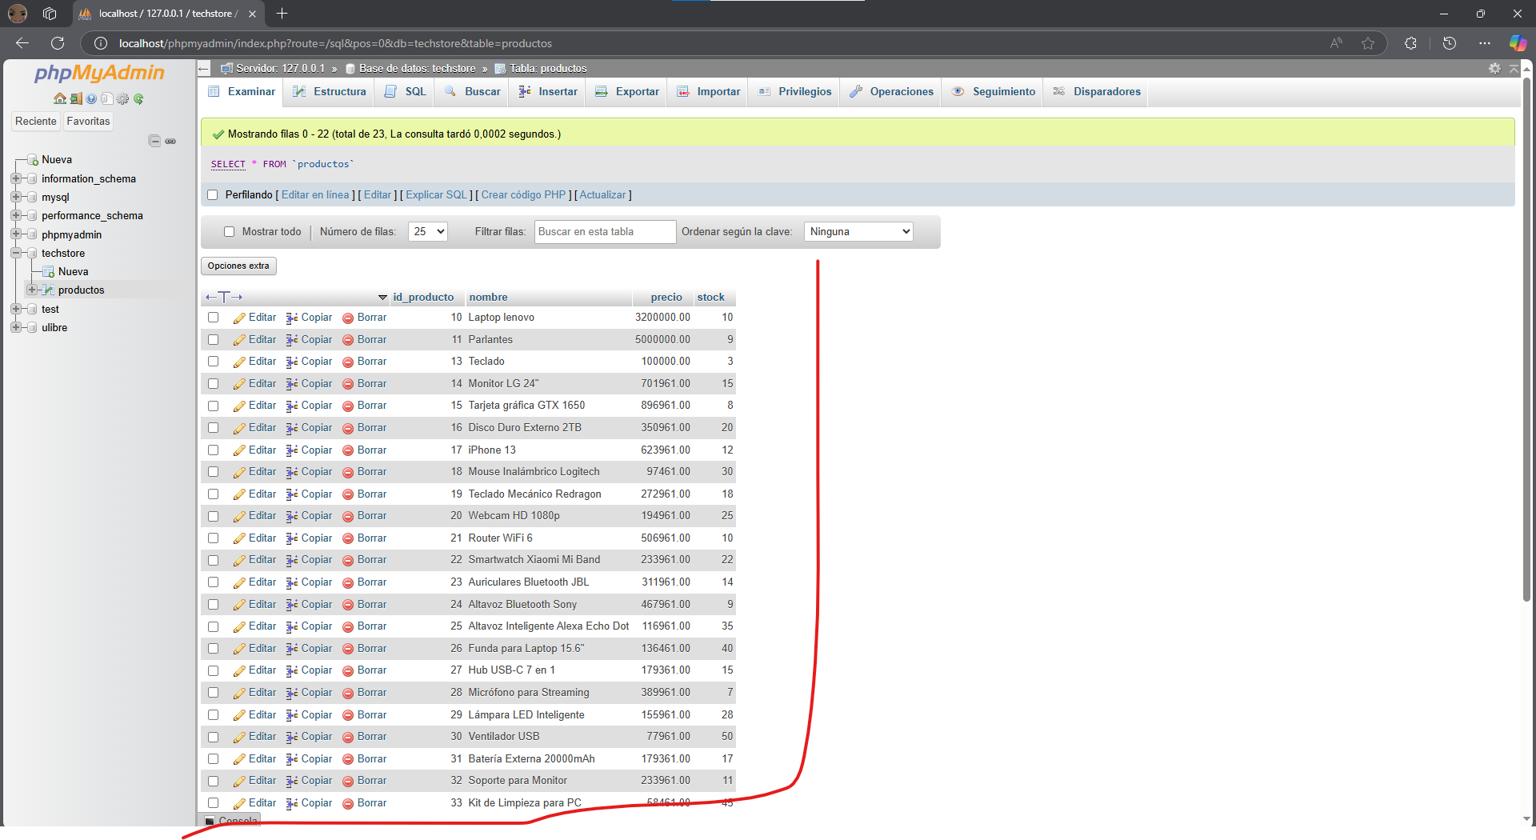

1. Consultas usando DML:
2. Ajustar el precio del iPhone 13 y el stock de la tarjeta gráfica GTX 1650.

UPDATE productos

SET precio = 699.99

WHERE nombre = 'iPhone 13';

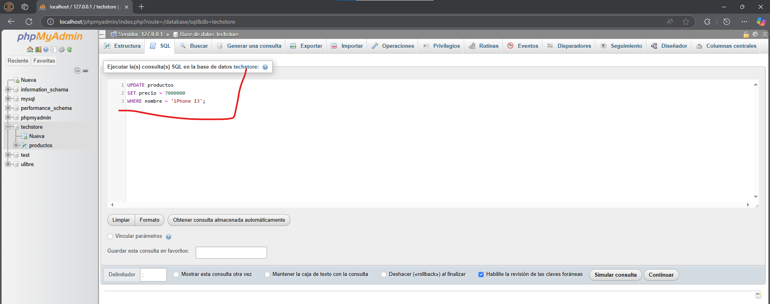

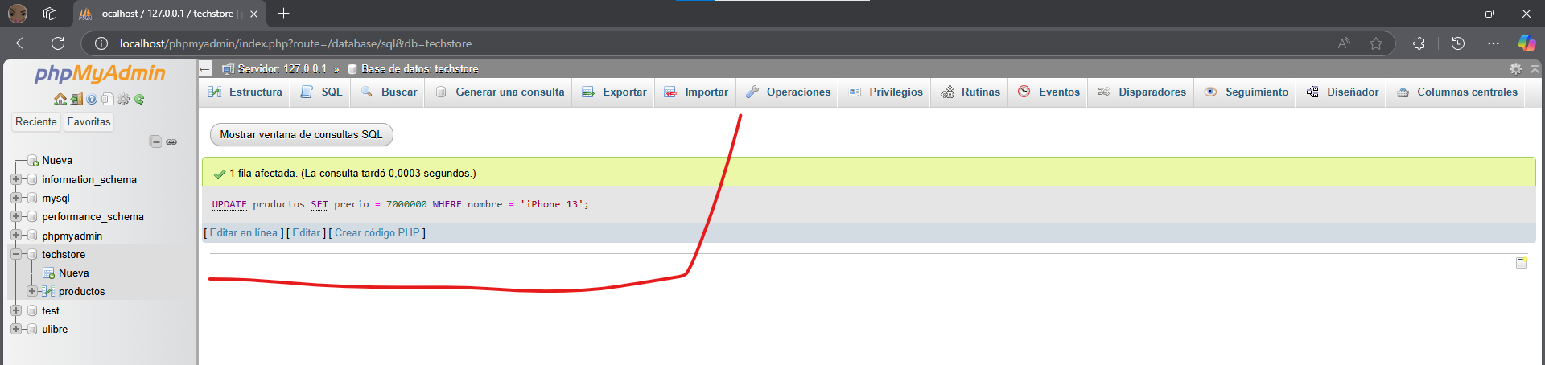

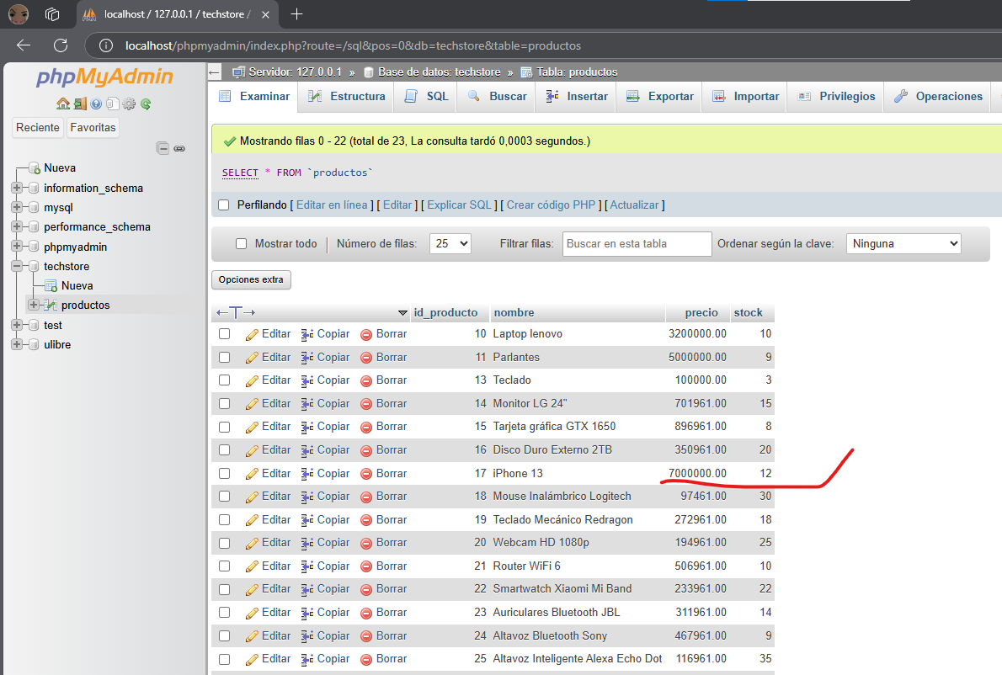

UPDATE productos

SET stock = 25

WHERE nombre = 'Tarjeta Gráfica GTX 1650';

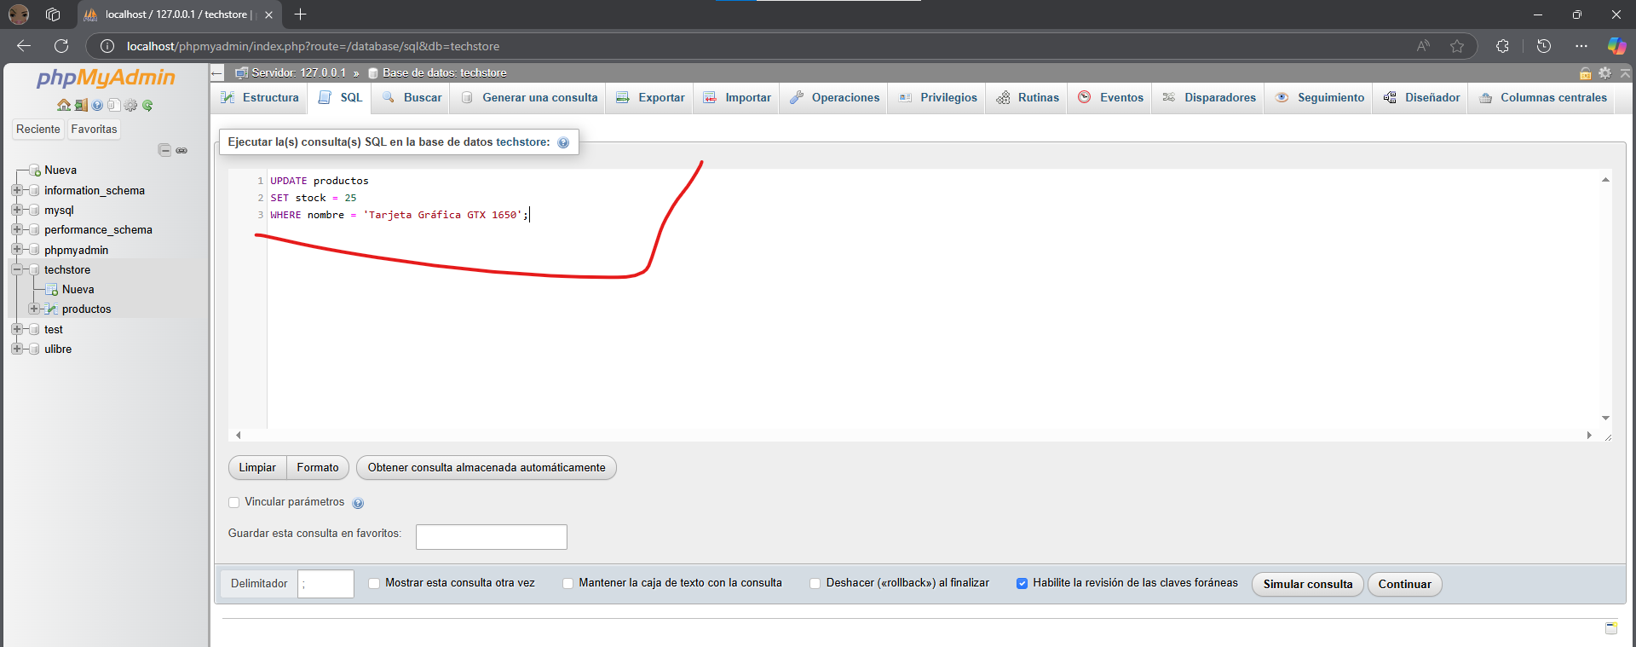

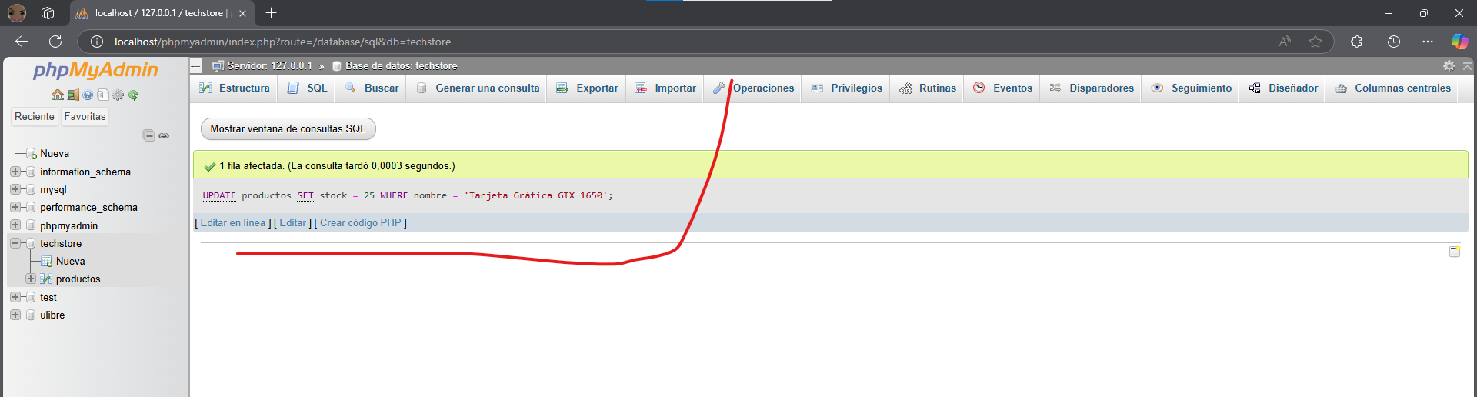

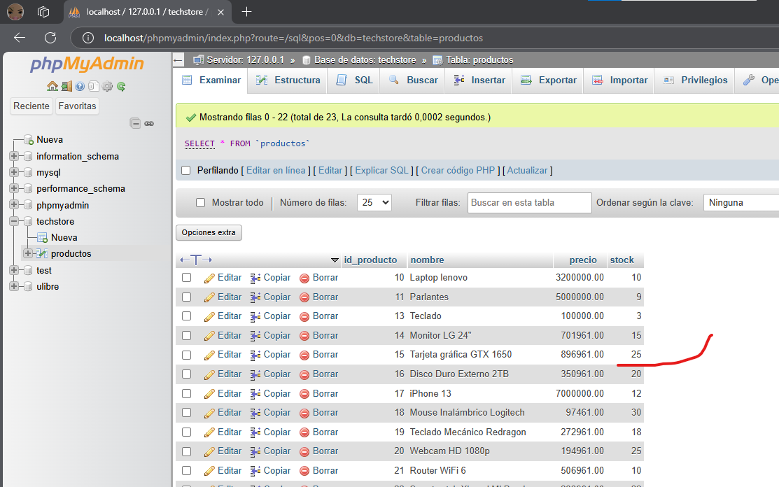

1. Se requiere ver los 10 productos más baratos primero.

SELECT * FROM productos

ORDER BY precio ASC

LIMIT 10;

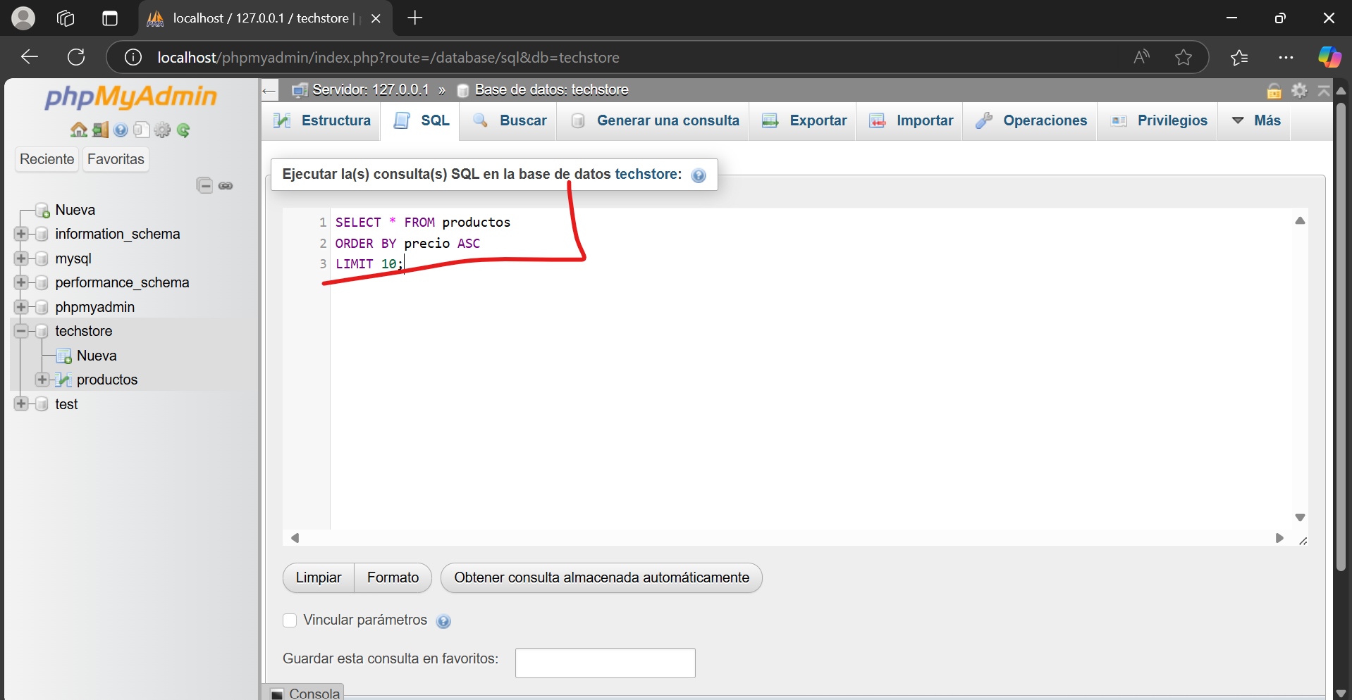

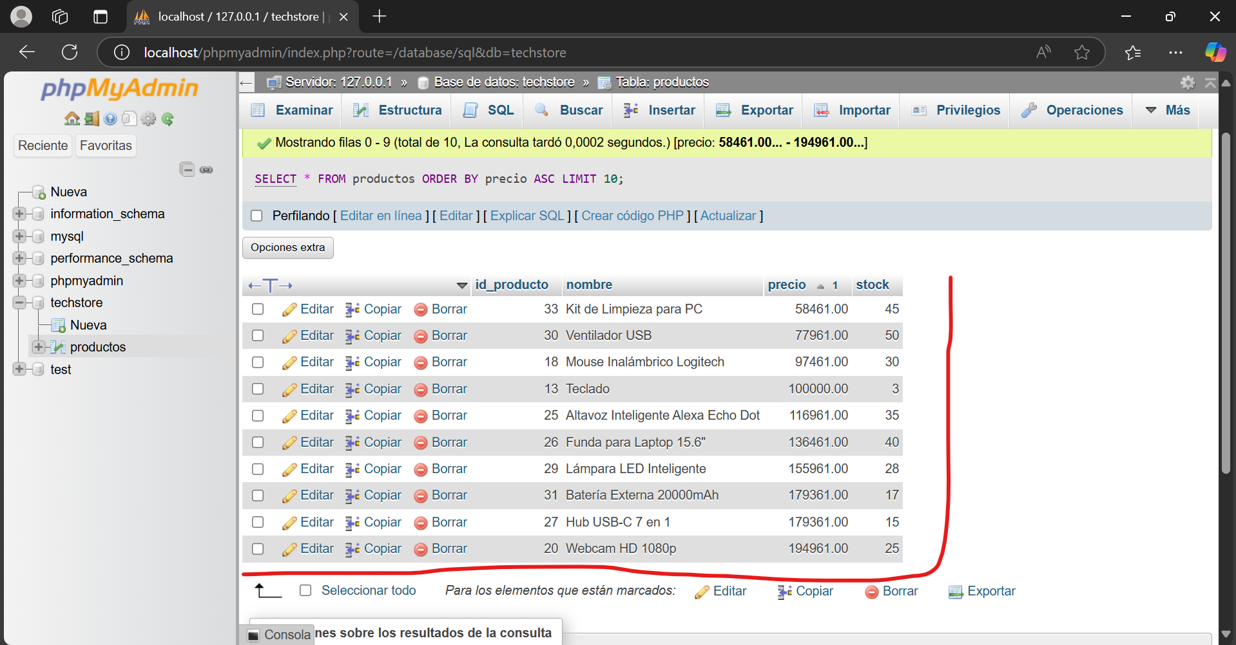

1. Se requiere saber cuántos productos tienen el mismo stock disponible.

SELECT stock, COUNT(*) as cantidad_productos

FROM productos

GROUP BY stock

HAVING COUNT(*) > 1

ORDER BY cantidad_productos DESC;

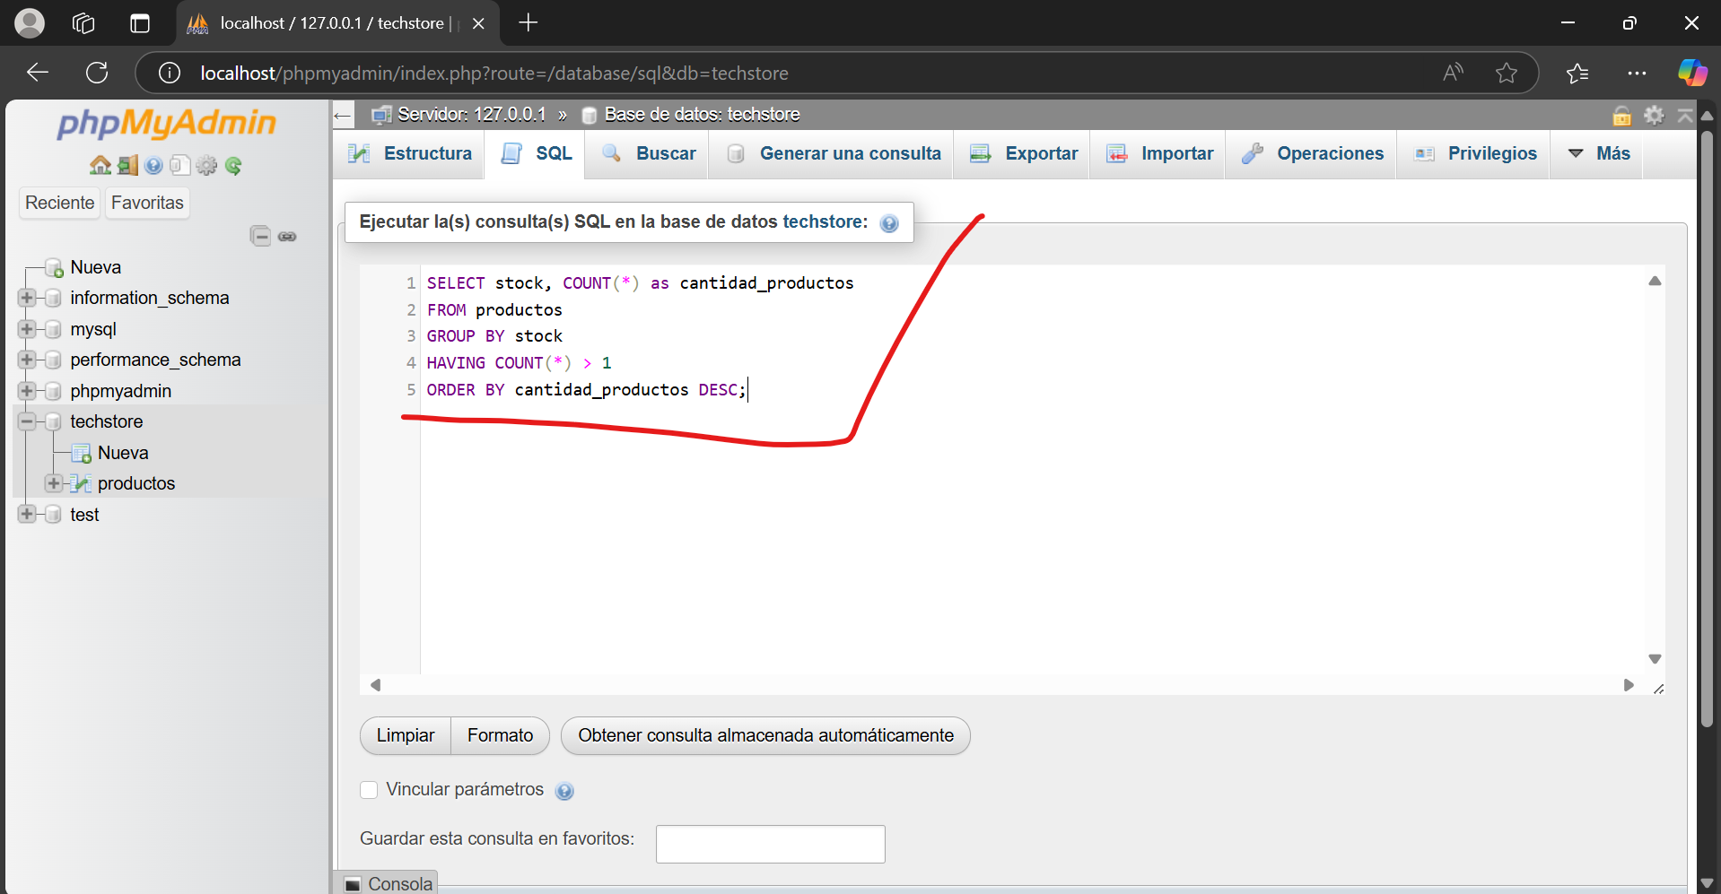

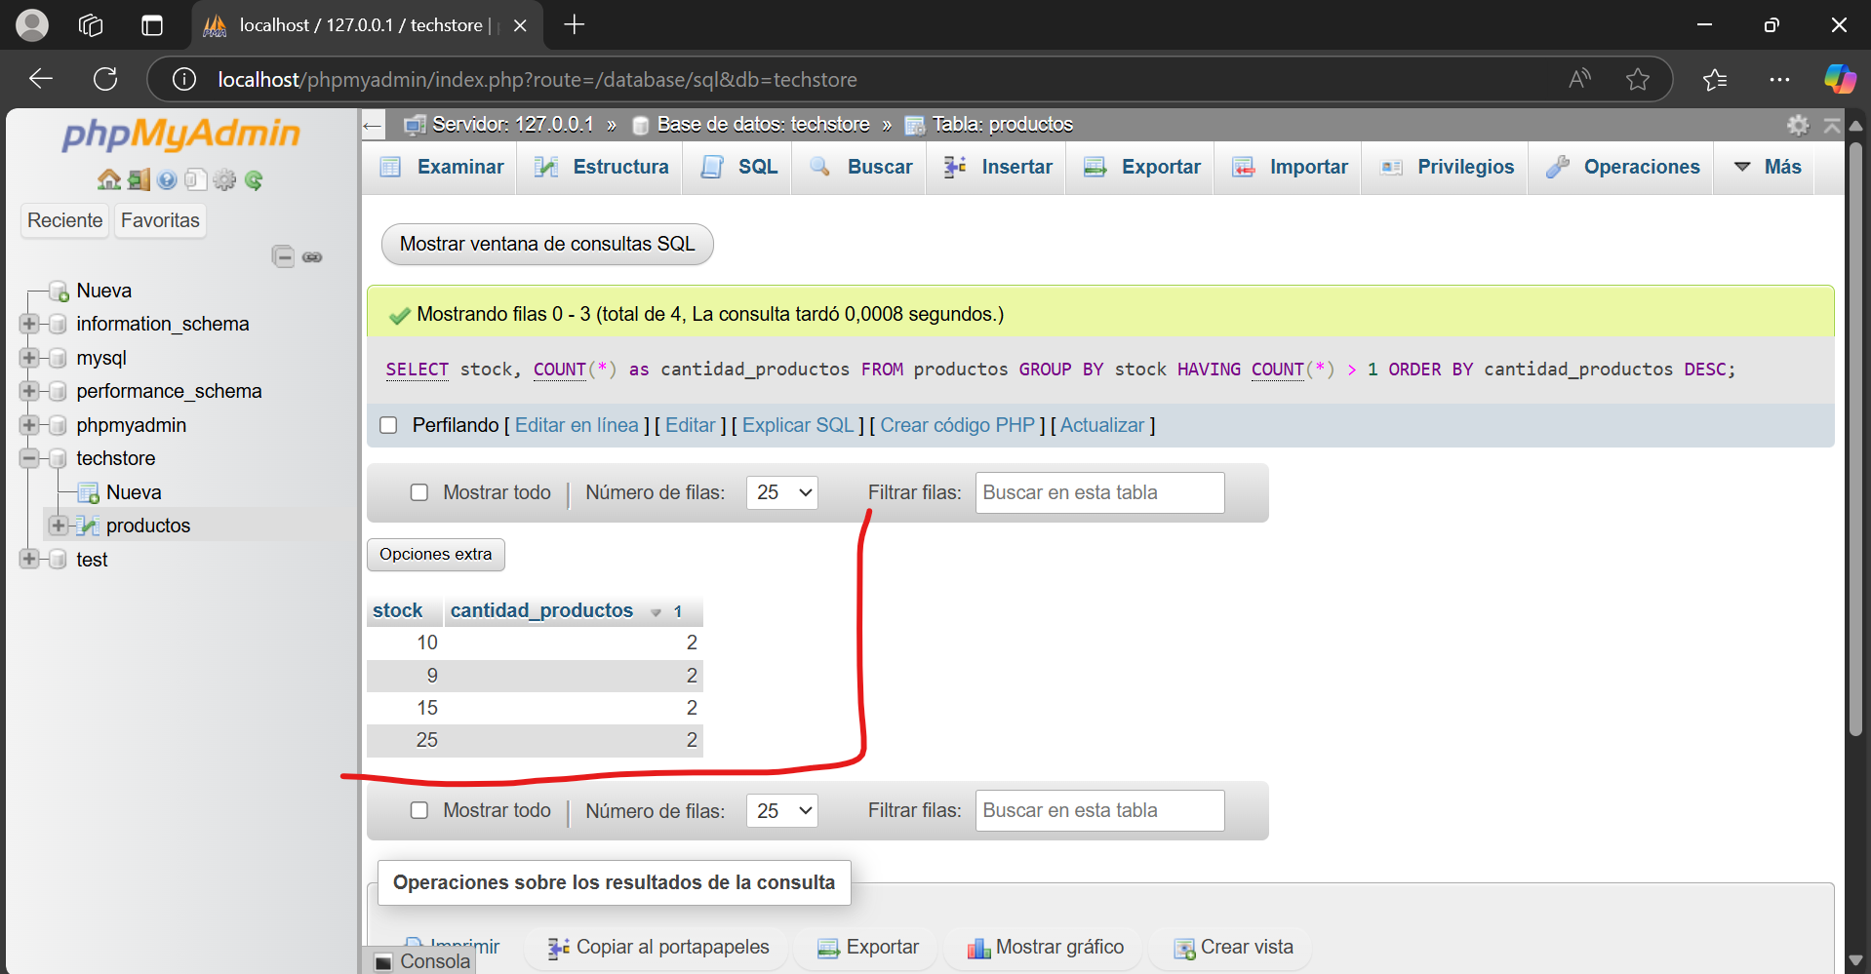

1. Mostrar solo los productos con stock mayor a 10 y contar cuántos hay.

SELECT * FROM productos

WHERE stock > 10;

SELECT COUNT(*) as productos_con_stock_mayor_10

FROM productos

WHERE stock > 10;

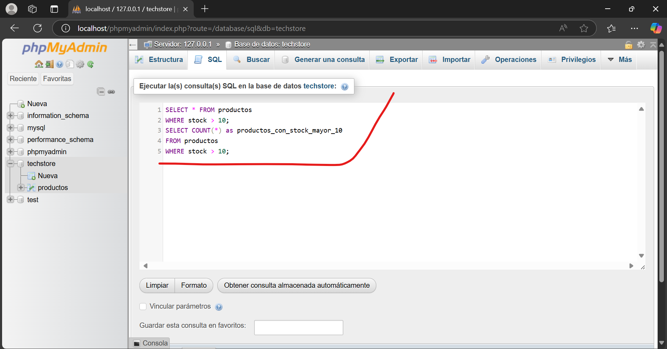

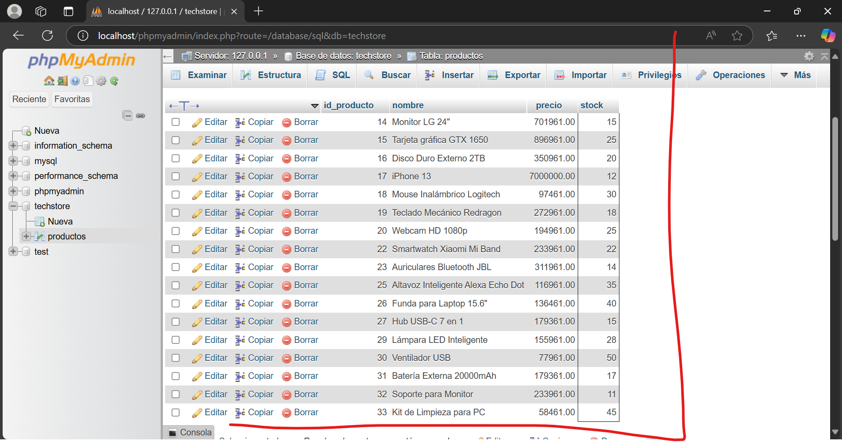

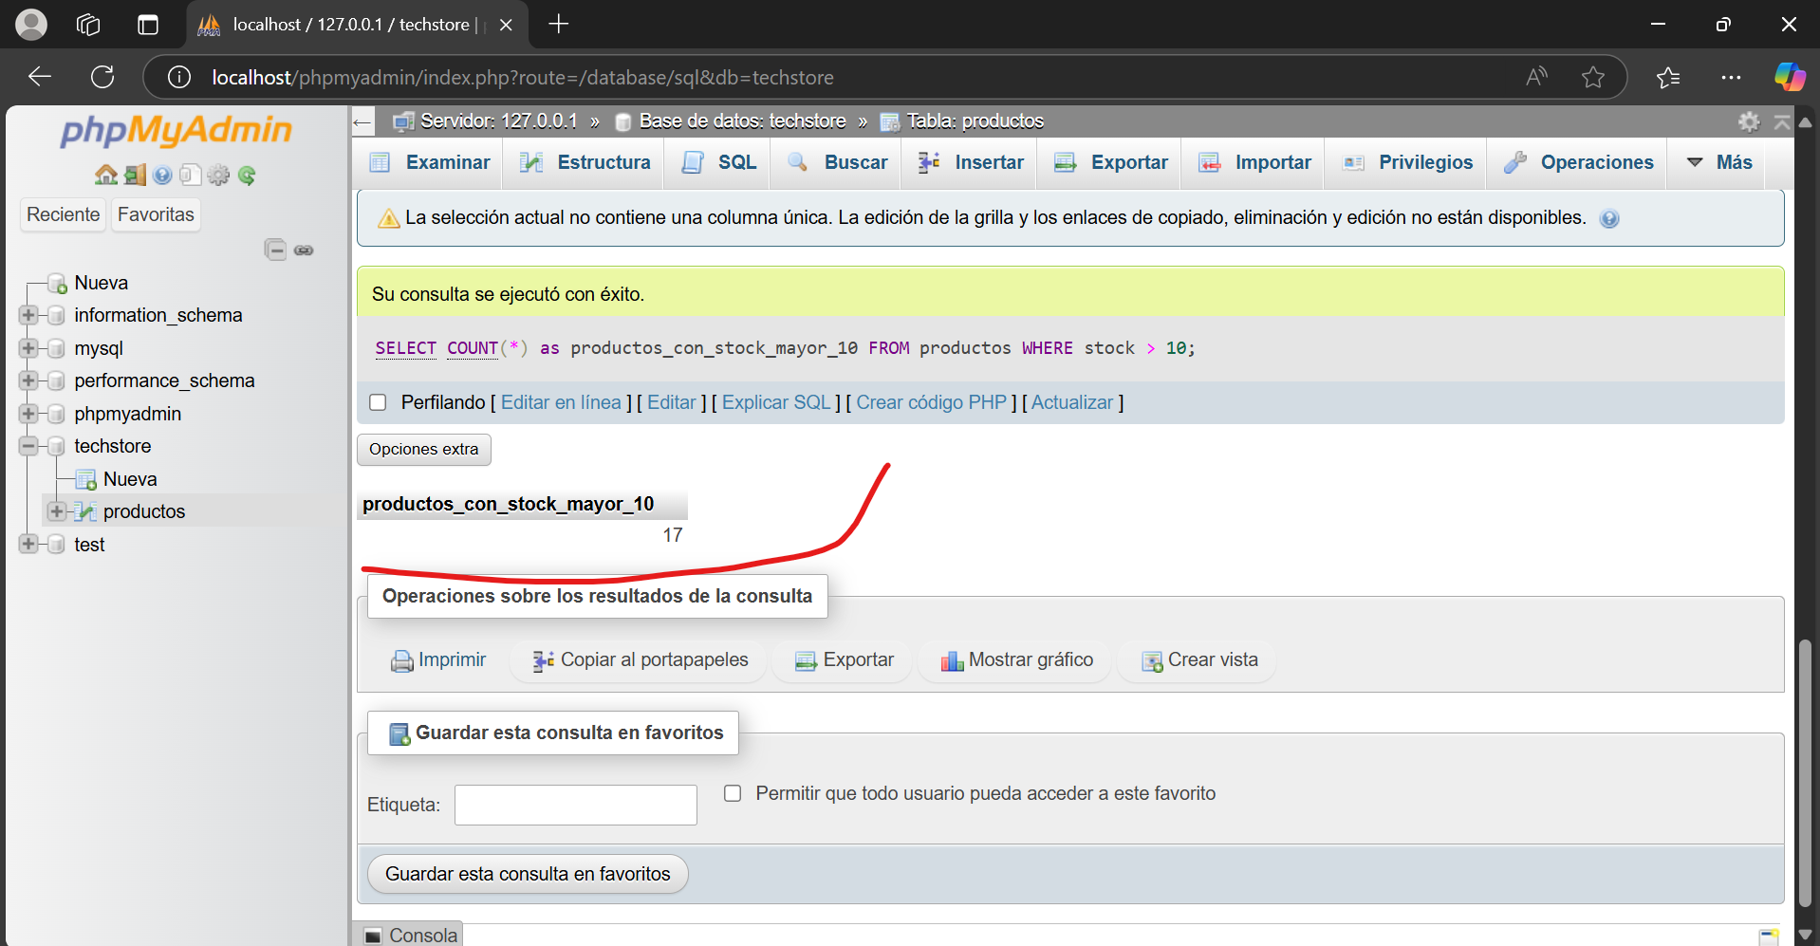

1. Se requiere ver solo los primeros 5 productos en la lista.

SELECT * FROM productos

LIMIT 5;

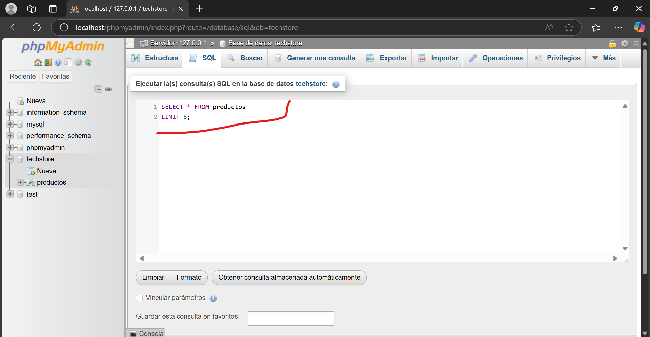

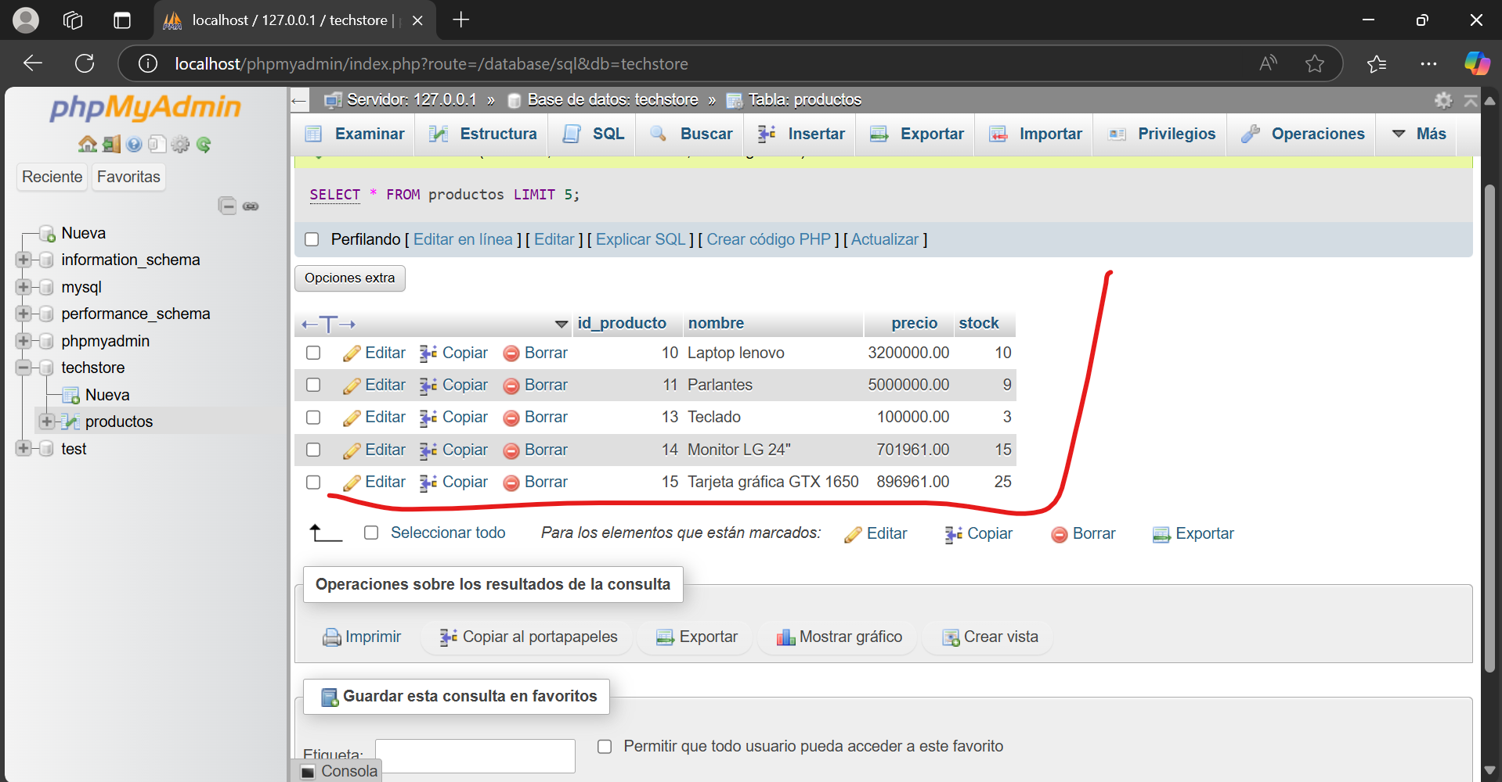

1. Se requiere saber qué 12 valores de stock hay en la base de datos sin repetirlos.

SELECT DISTINCT stock

FROM productos

LIMIT 12;

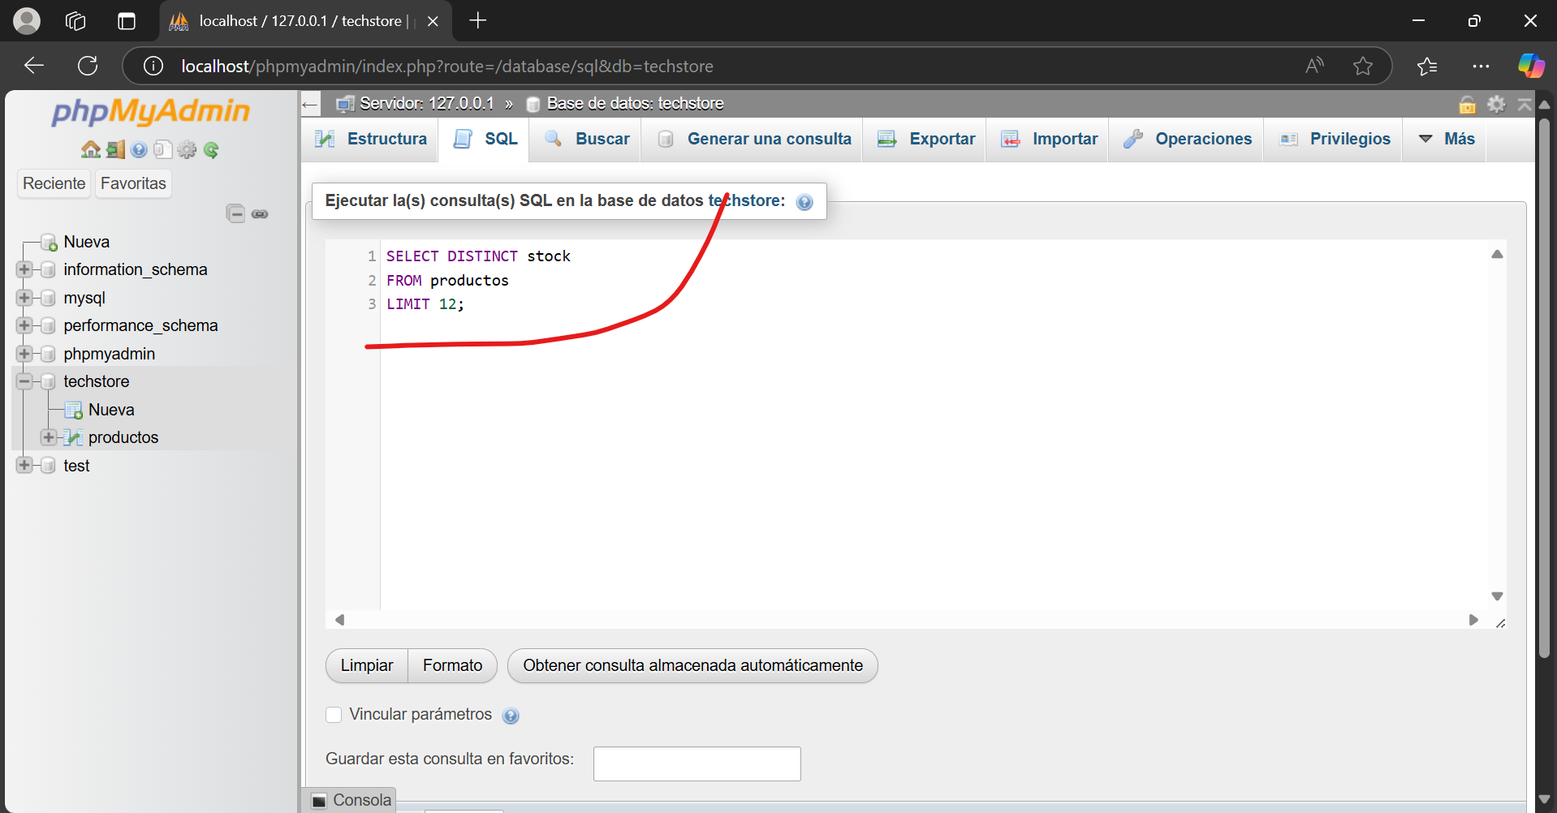

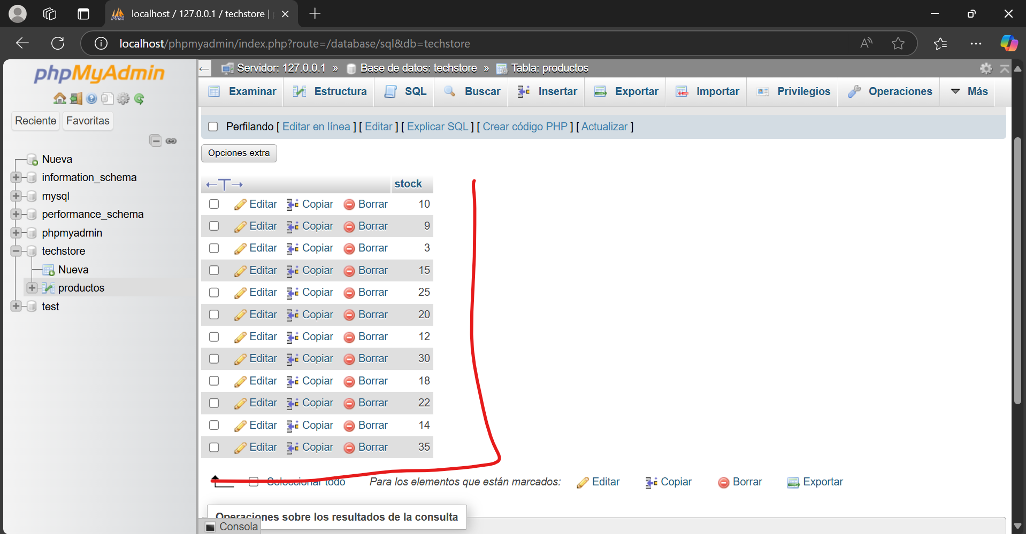

1. Se dejó de vender el producto de elección (Altavoz Inteligente Alexa Echo Dot) y lo eliminamos de la tabla.

DELETE FROM productos

WHERE nombre = 'Altavoz Inteligente Alexa Echo Dot';

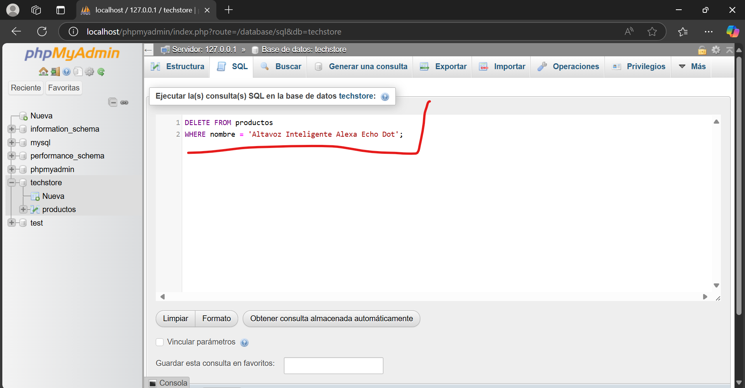

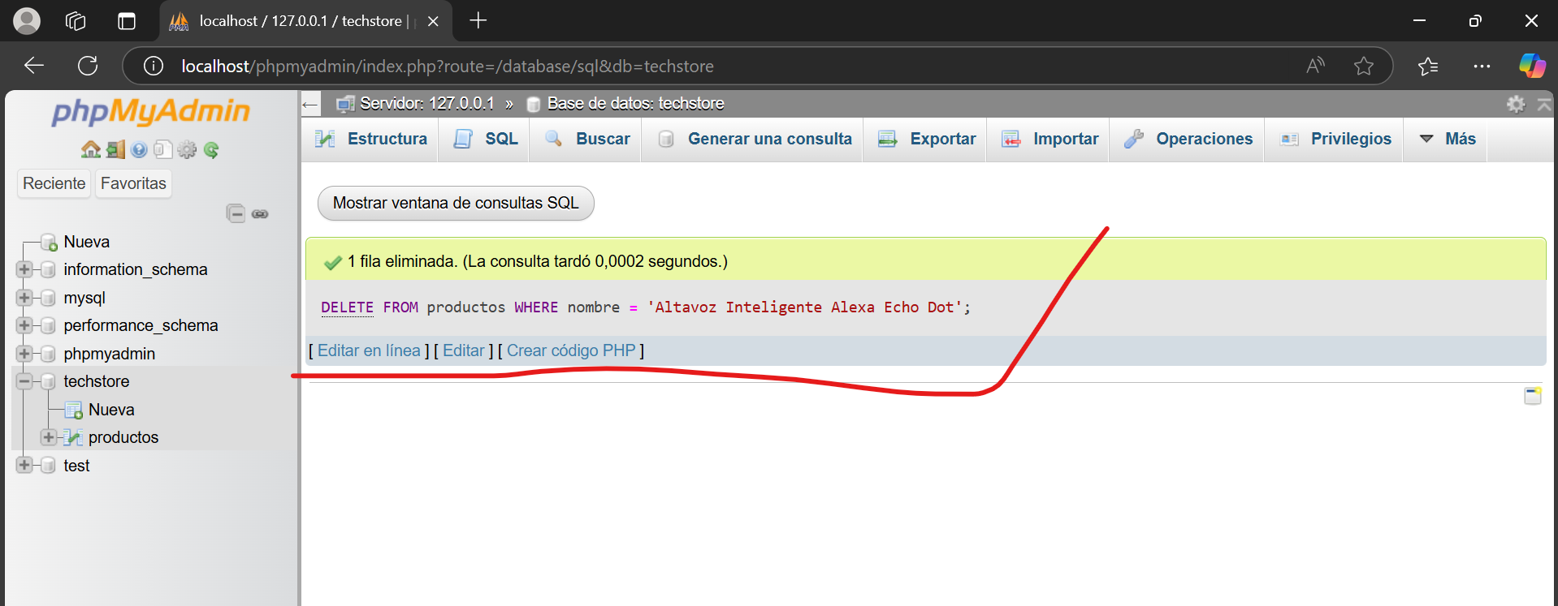

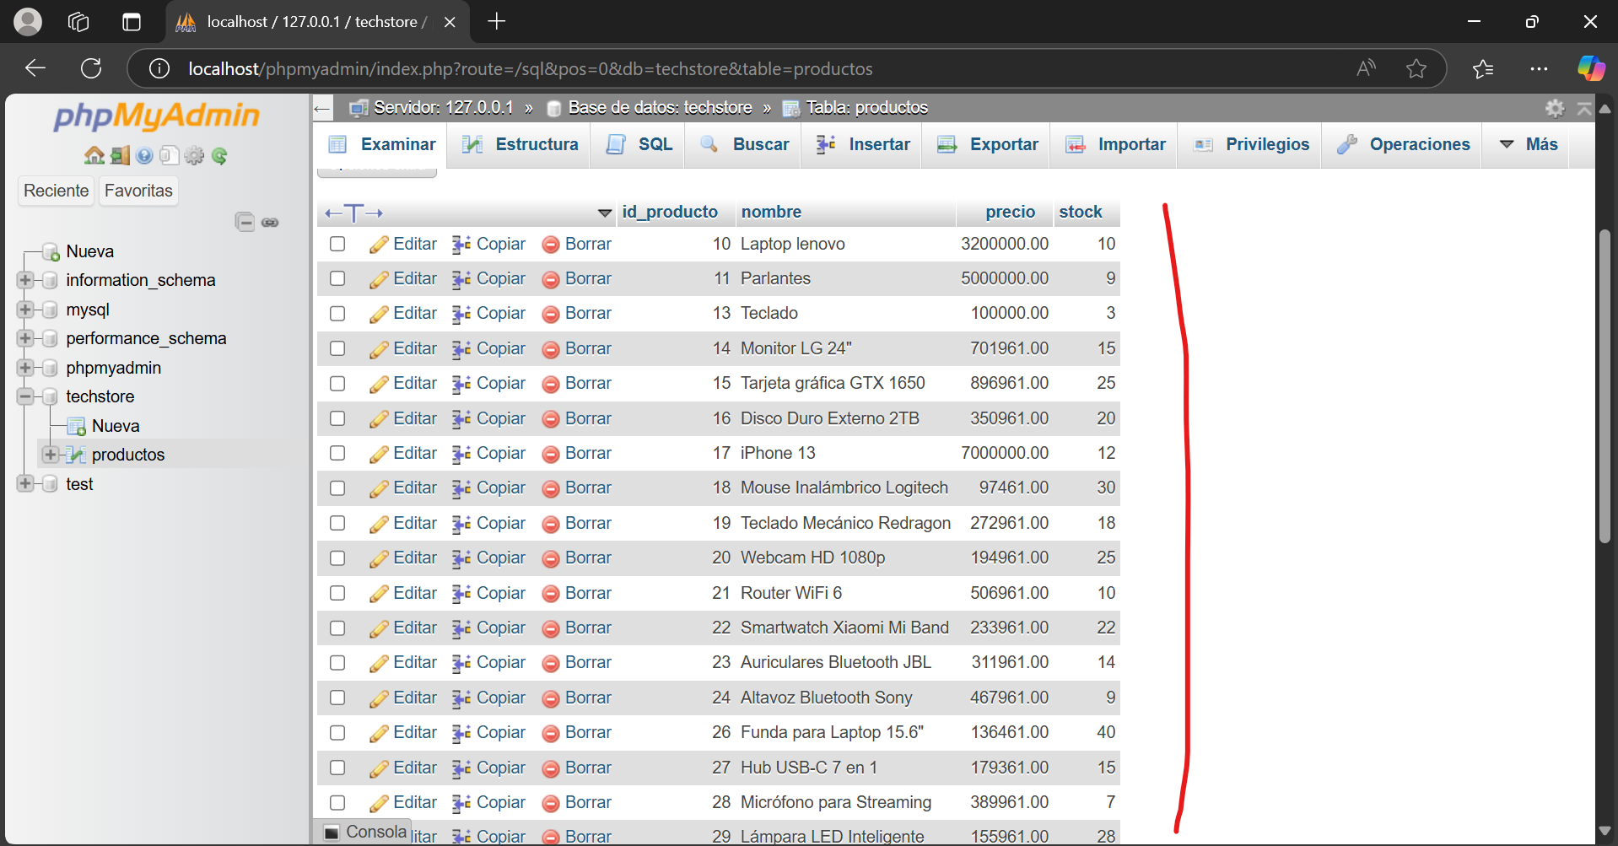

1. Exporte la Base de datos con el nombre de productos.

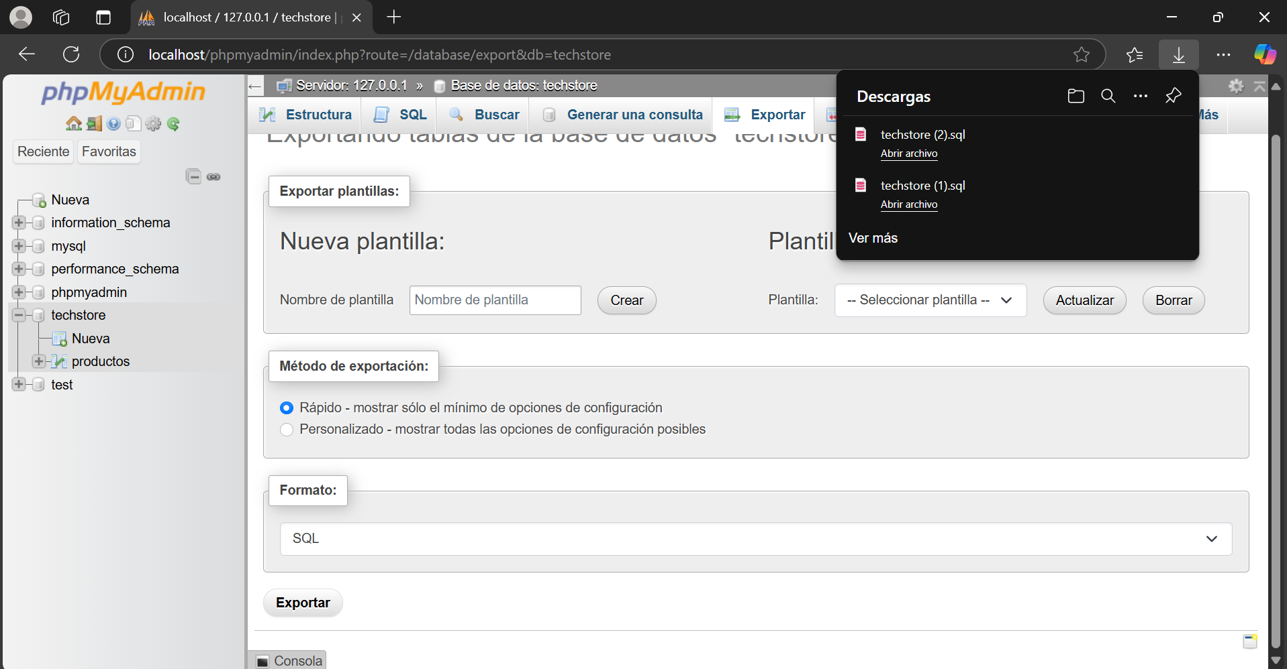

1. Realice los Joins vistos en clase.

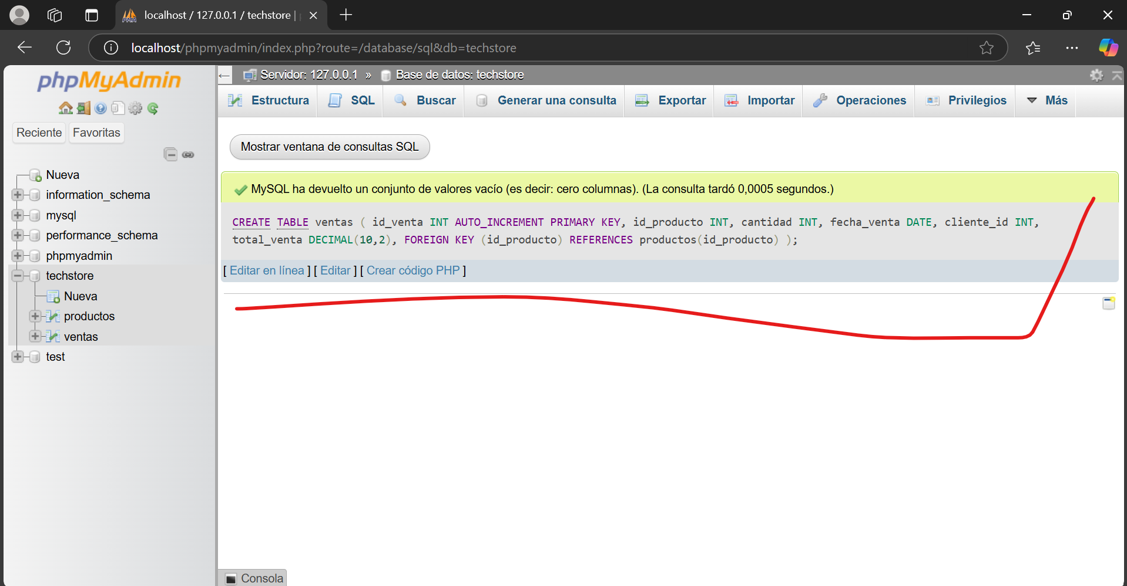

SELECT

p.id_producto,

p.nombre,

v.id_venta,

v.fecha_venta,

v.cantidad,

v.total_venta

FROM

productos p

INNER JOIN

ventas v ON p.id_producto = v.id_producto

ORDER BY

v.fecha_venta;

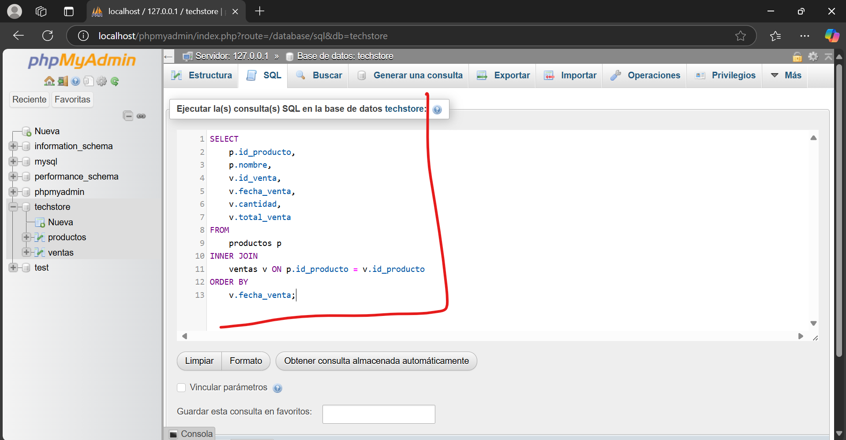

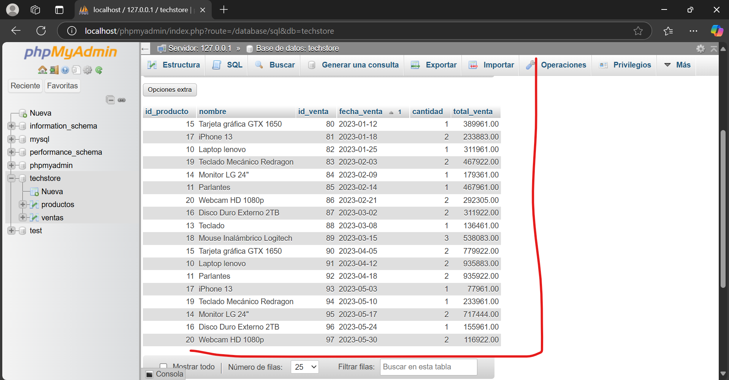

SELECT

p.id_producto,

p.nombre,

COUNT(v.id_venta) AS total_ventas,

IFNULL(SUM(v.cantidad), 0) AS unidades_vendidas,

IFNULL(SUM(v.total_venta), 0) AS ingresos_totales

FROM

productos p

LEFT JOIN

ventas v ON p.id_producto = v.id_producto

GROUP BY

p.id_producto, p.nombre

ORDER BY

ingresos_totales DESC;

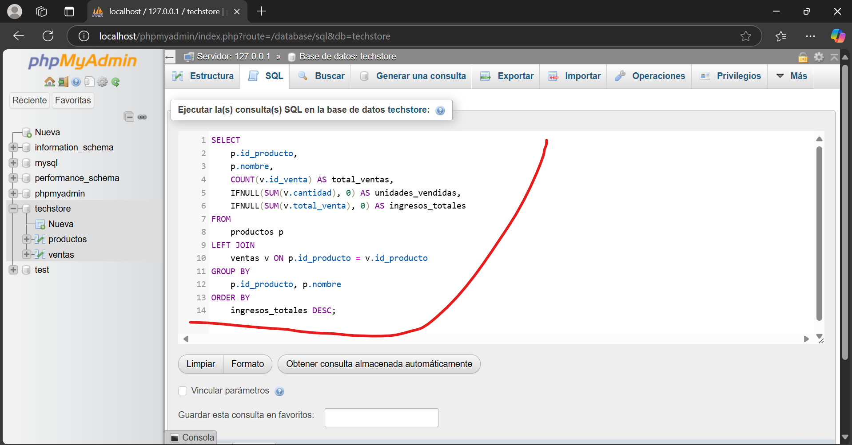

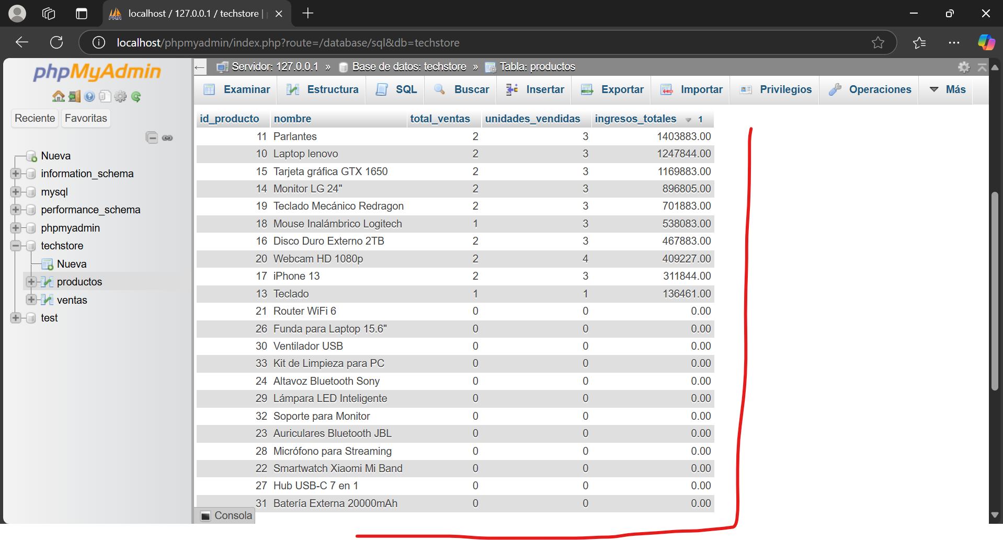

SELECT

v.id_venta,

p.nombre AS producto,

v.cantidad,

p.precio AS precio_unitario,

v.total_venta,

v.fecha_venta

FROM

productos p

RIGHT JOIN

ventas v ON p.id_producto = v.id_producto

ORDER BY

v.fecha_venta DESC;

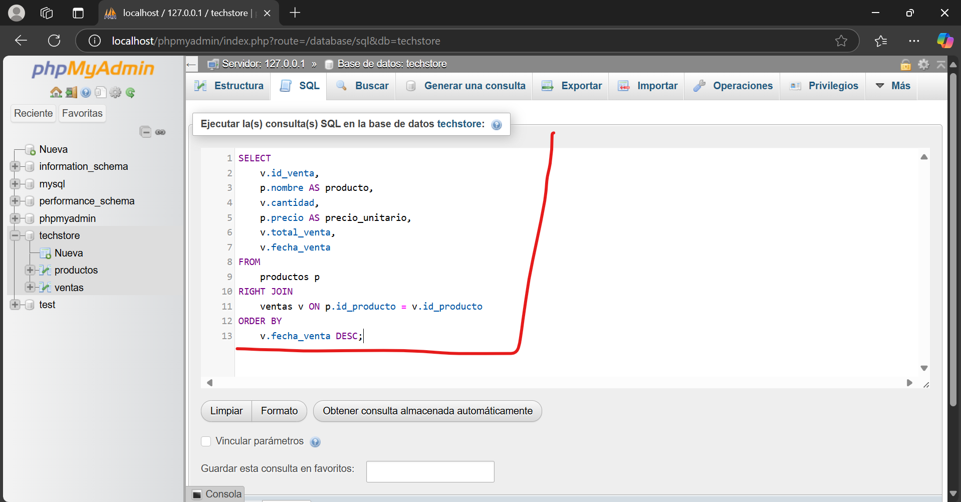

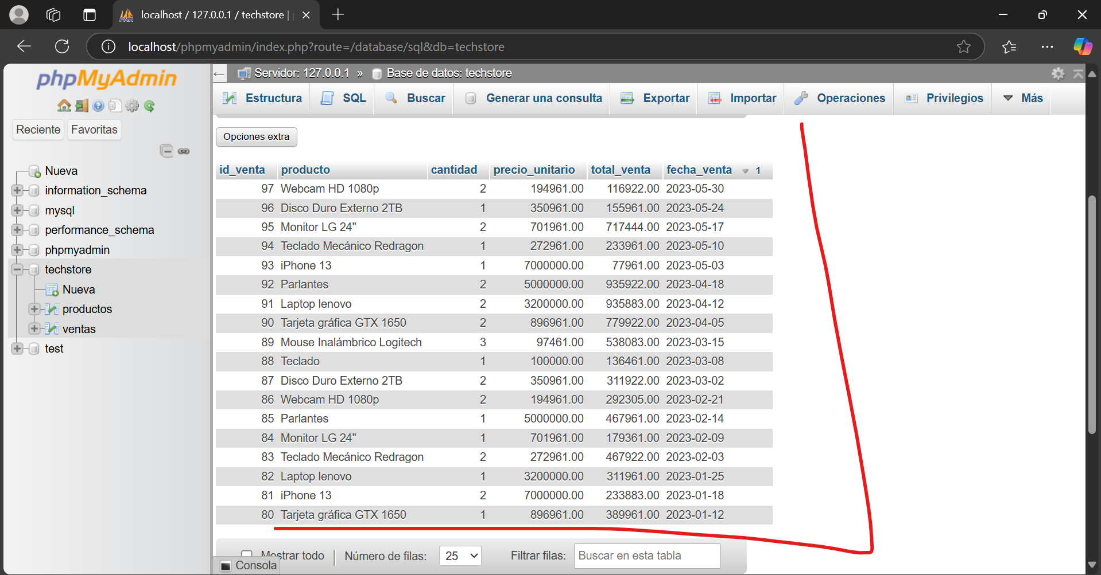

SELECT

p.id_producto,

p.nombre,

v.id_venta,

v.fecha_venta,

v.cantidad,

v.total_venta

FROM

productos p

LEFT JOIN

ventas v ON p.id_producto = v.id_producto

UNION

SELECT

p.id_producto,

p.nombre,

v.id_venta,

v.fecha_venta,

v.cantidad,

v.total_venta

FROM

productos p

RIGHT JOIN

ventas v ON p.id_producto = v.id_producto

WHERE

p.id_producto IS NULL

ORDER BY

id_producto, fecha_venta;

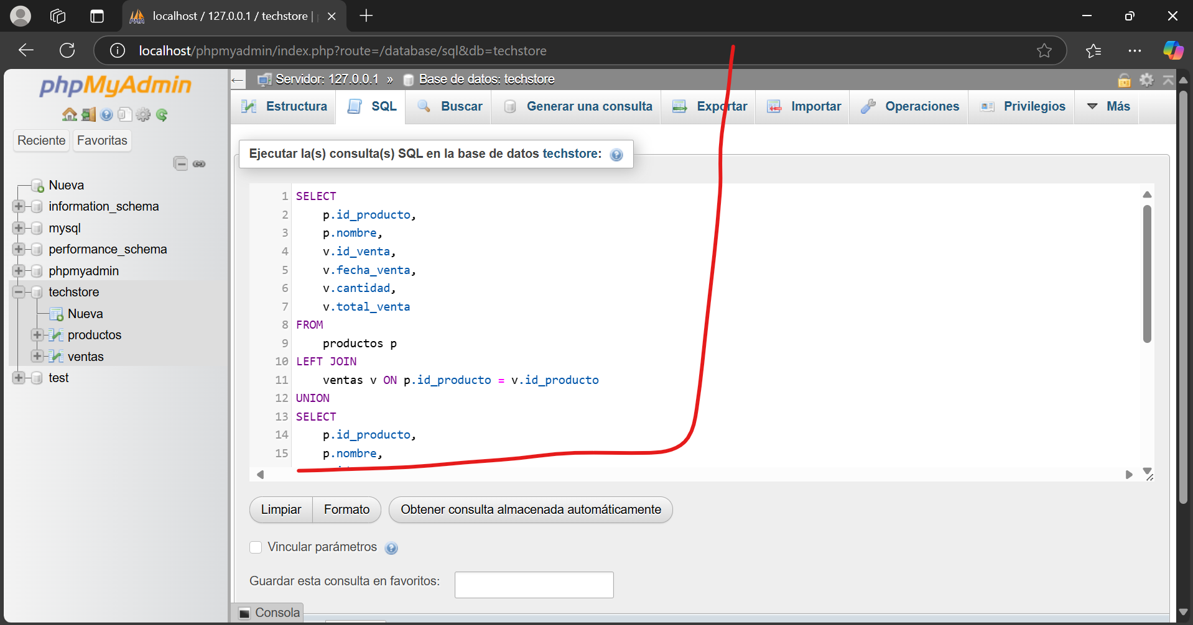

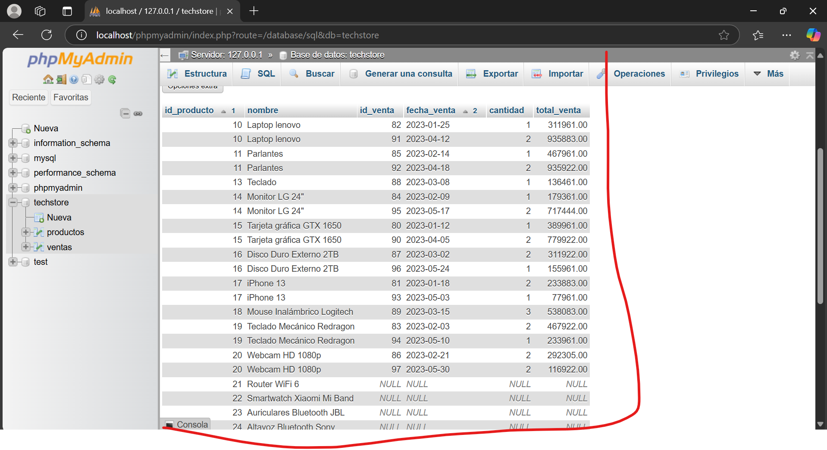SELECT

p.id_producto,

p.nombre AS producto,

v.id_venta,

v.fecha_venta

FROM

productos p

CROSS JOIN

ventas v;

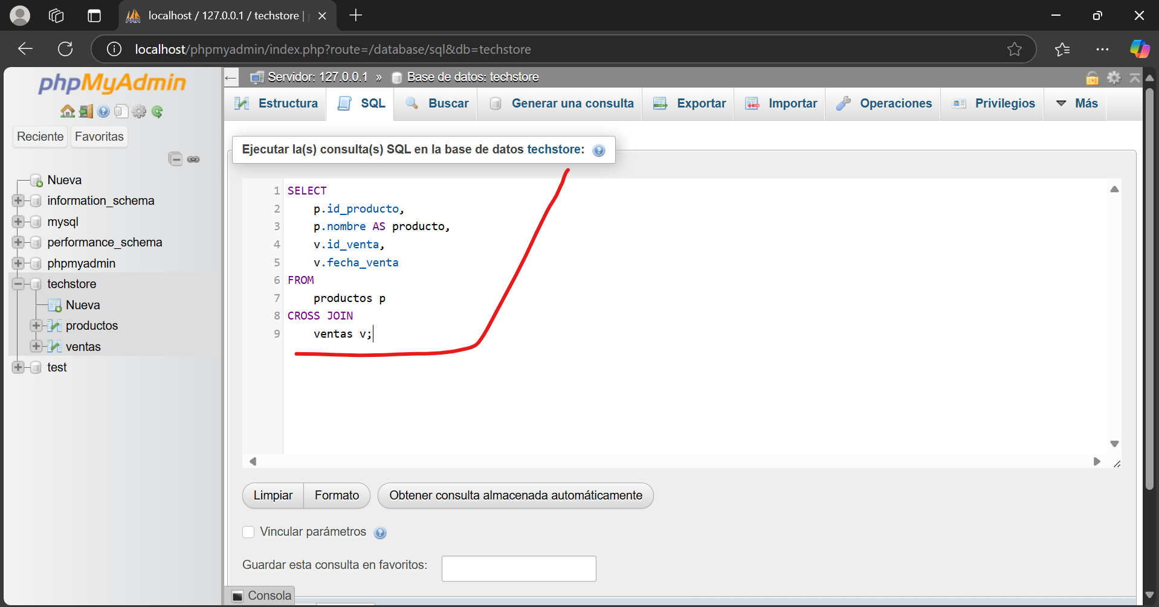

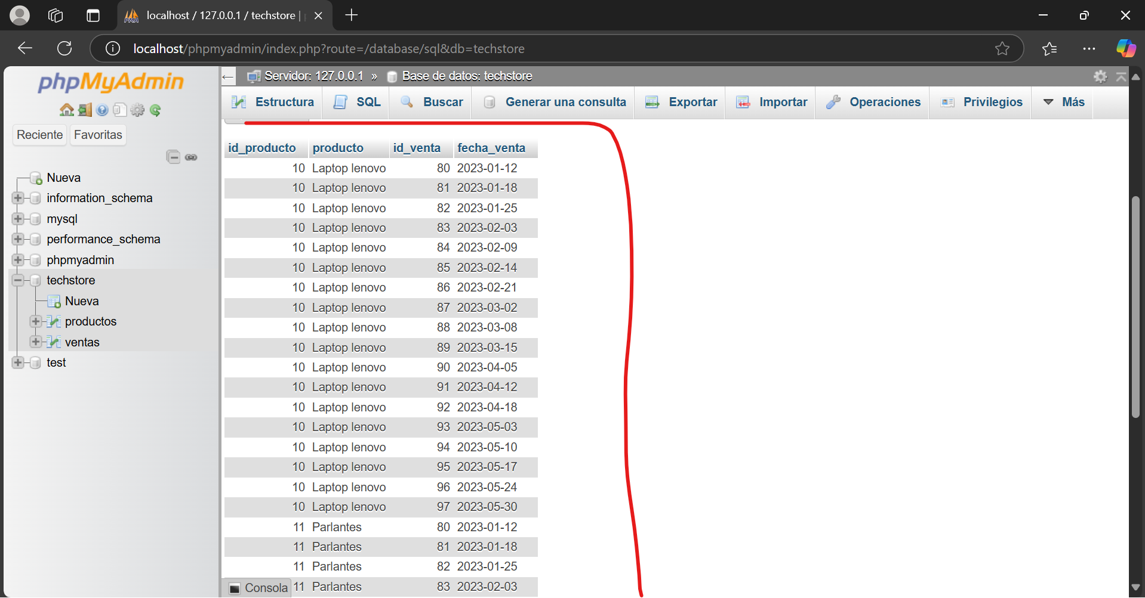

1. Borra todos los registros de la tabla, pero conserva la estructura.

TRUNCATE TABLE ventas;

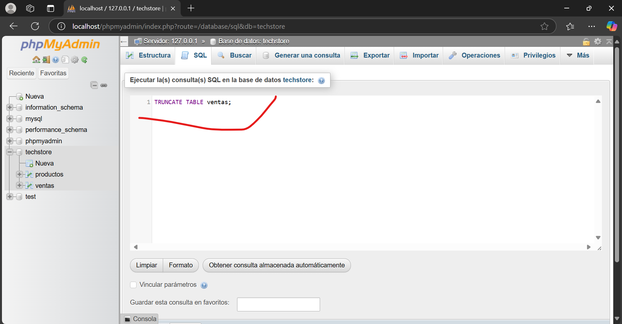

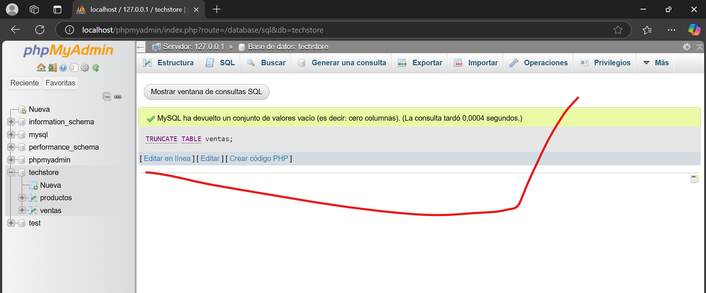

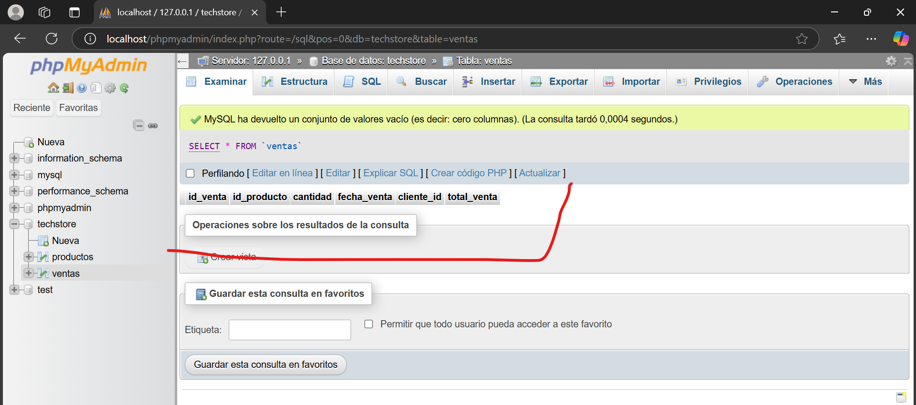

1. Borrar la base de datos.

DROP DATABASE techstore;

